**Kivonat**

**Készült:** Fehérgyarmat Város Önkormányzata Képviselő-testületének 2017. augusztus 31-én megtartott **nyilvános** ülésének jegyzőkönyvéből

**FEHÉRGYARMAT VÁROS ÖNKORMÁNYZATA**

**KÉPVISELŐ-TESTÜLETÉNEK**

**13/2017.(IX.04.)**

**önkormányzati rendelete**

**Fehérgyarmat Város Önkormányzata 2017. évi költségvetéséről**

**és végrehajtásának szabályairól szóló 1/2017. (II.27.) önkormányzati rendelet módosításáról**

Fehérgyarmat Város Önkormányzat Képviselő-testülete az Alaptörvény 32. cikk (1) bekezdése f. pontjában meghatározott feladatkörében eljárva, az államháztartásról szóló 2011. évi CXCV. törvény 34.§ (5) bekezdésében, a helyi önkormányzatok és szerveik a köztársasági megbízottak, valamint egyes centrális alárendeltségű szervek feladat – és hatásköreiről szóló 1991. évi XX. Törvény 138. § (1) bekezdése d. pontjában , és Magyarország helyi önkormányzatairól szóló 2011. évi CLXXXIX törvény 143. § (4) bekezdése b. pontjában kapott felhatalmazás alapján, a Képviselő-testület Szervezeti és Működési Szabályzatáról szóló 14/2014.(X.27.) önkormányzati rendelet 1. melléklete II/1/a. pontjában biztosított véleményezési jogkörében eljáró Pénzügyi Bizottság, a Képviselő-testület Szervezeti és Működési Szabályzatáról szóló 14/2014. (X.27.) önkormányzati rendelet 1. melléklete III/1/a. pontjában biztosított véleményezési jogkörében eljáró Ügyrendi Bizottság, véleményének kikérésével a következőket rendeli el:

**1.§**

Fehérgyarmat Város Önkormányzat 2017. évi költségvetéséről és végrehajtásának szabályairól szóló 1/2017. (II.27.) önkormányzati rendelet (továbbiakban: rendelet) 1. §. (1) bekezdése helyébe a következő rendelkezés lép:

1. A Képviselő-testület az önkormányzat 2016. évi költségvetésének:

**a. Bevételi főösszegét 6.159.149.743 forintban**

a.1. működési célú bevételt 1.805.282.904 forintban

a.2. felhalmozási célú bevételt 4.353.866.839 forintban

**b. Kiadási főösszegét 6.159.149.743 forintban**

b.1. működési célú kiadást 1.805.282.904 forintban

b.1.1. személyi jellegű kiadásokat 591.255.690 forintban

b.1.2. munkaadókat terhelő járulékokat

és szociális hozzájárulási adó 116.779.602 forintban

b.1.3. dologi jellegű kiadásokat 603.276.100 forintban

b.1.4. ellátottak pénzbeli juttatásait 30.500.000 forintban

b.1.5. egyéb működési célú kiadásokat 439.652.501 forintban

b.1.6. műk. jellegű finanszírozási kiadások 23.819.011 forintban

b.2. felhalmozási célú kiadást 4.353.866.839 forintban

b.2.1. beruházások összegét 4.242.163.106 forintban

b.2.2. felújítások összegét 102.176.790 forintban

b.2.3. egyéb felh. kiadások összegét 8.135.439 forintban

b.2.4. felhalm.jellegű finanszírozási kiadások 1.391.504 forintban

c**. Költségvetési létszámkeretet 96 főben állapítja meg.**

**2.§**

A rendelet 1. melléklete helyébe e rendelet 1. melléklete lép, a rendelet 2. melléklete helyébe e rendelet 2. melléklete lép, a rendelet 3.melléklete helyébe e rendelet 3. melléklete lép, a rendelet 4. melléklete helyébe e rendelet 4. melléklete lép, a rendelet 5. melléklete helyébe e rendelet 5. melléklete lép, a rendelet 6. melléklete helyébe e rendelet 6. melléklete lép, a rendelet 7. melléklete helyébe e rendelet 7. melléklete lép, a rendelet 10. melléklete helyébe e rendelet 8. melléklete lép, a rendelet 11. melléklete helyébe e rendelet 9. melléklete lép.

**4.§**

Ez a rendelet a kihirdetését követő napon lép hatályba, és a hatályba lépést követő napon hatályát veszti.

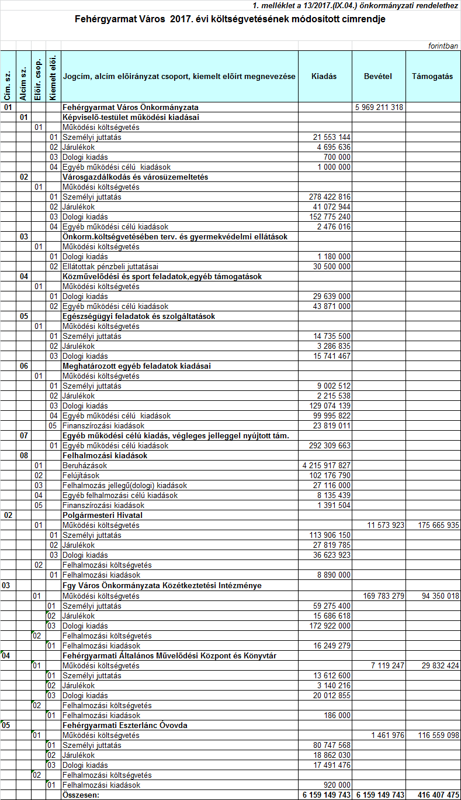

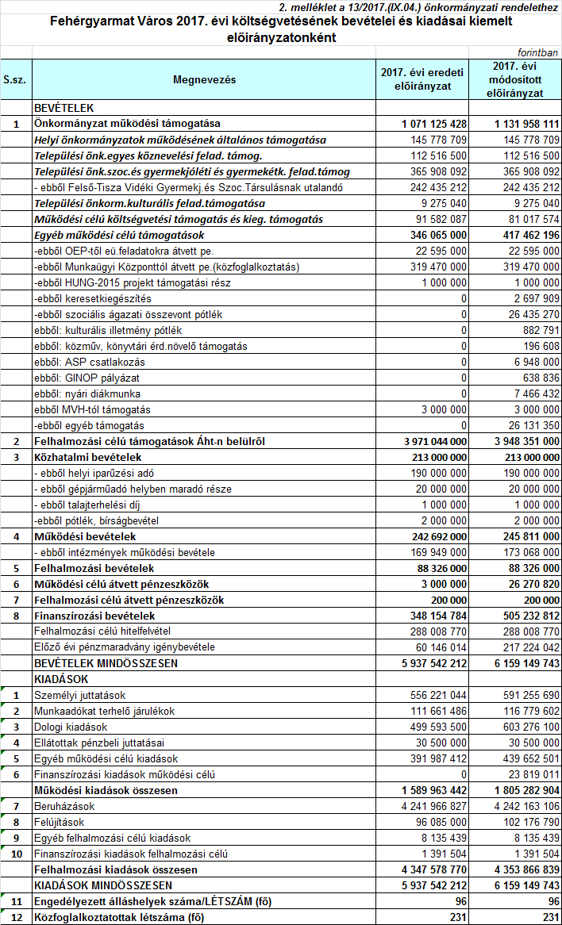

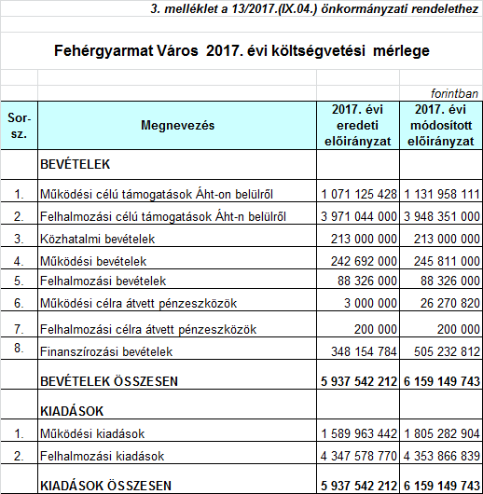

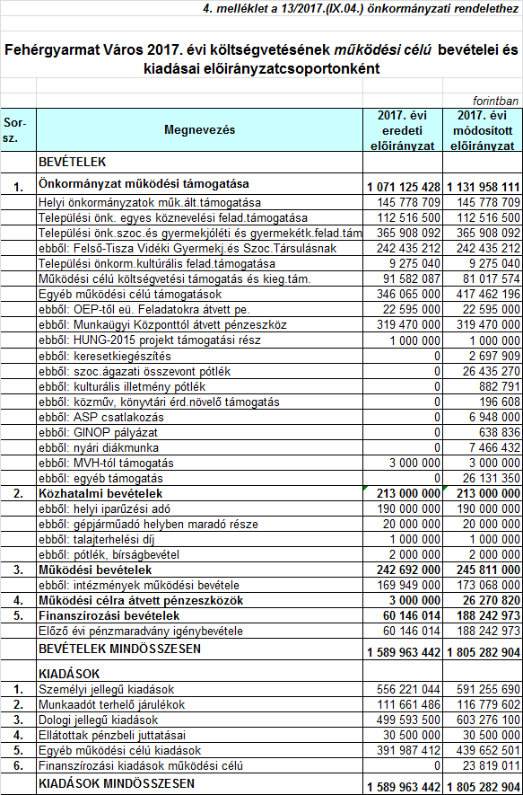

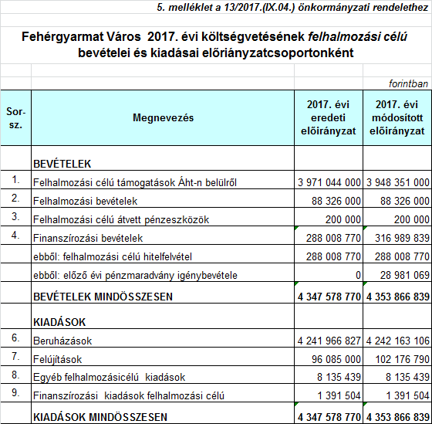

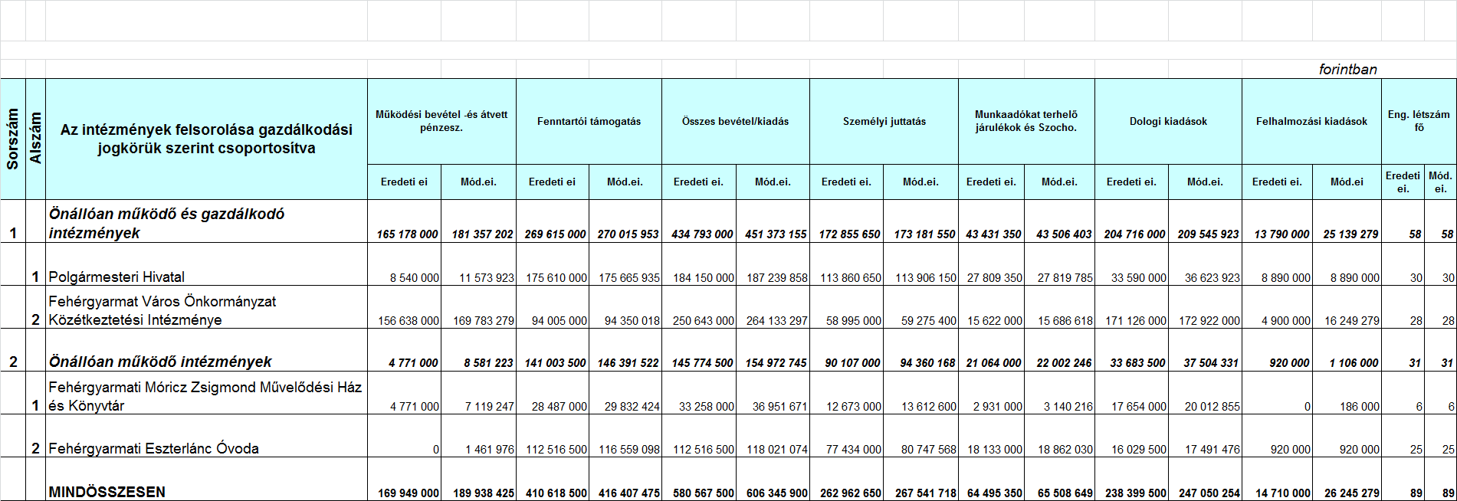



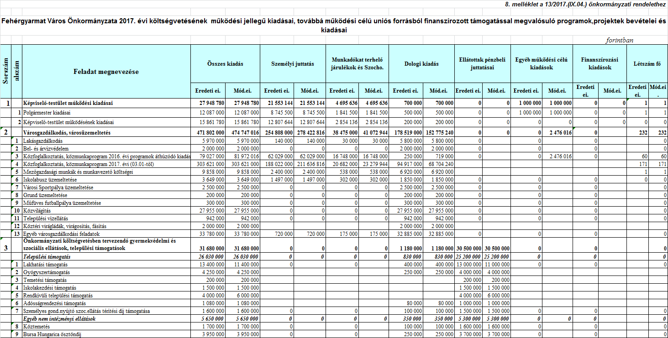

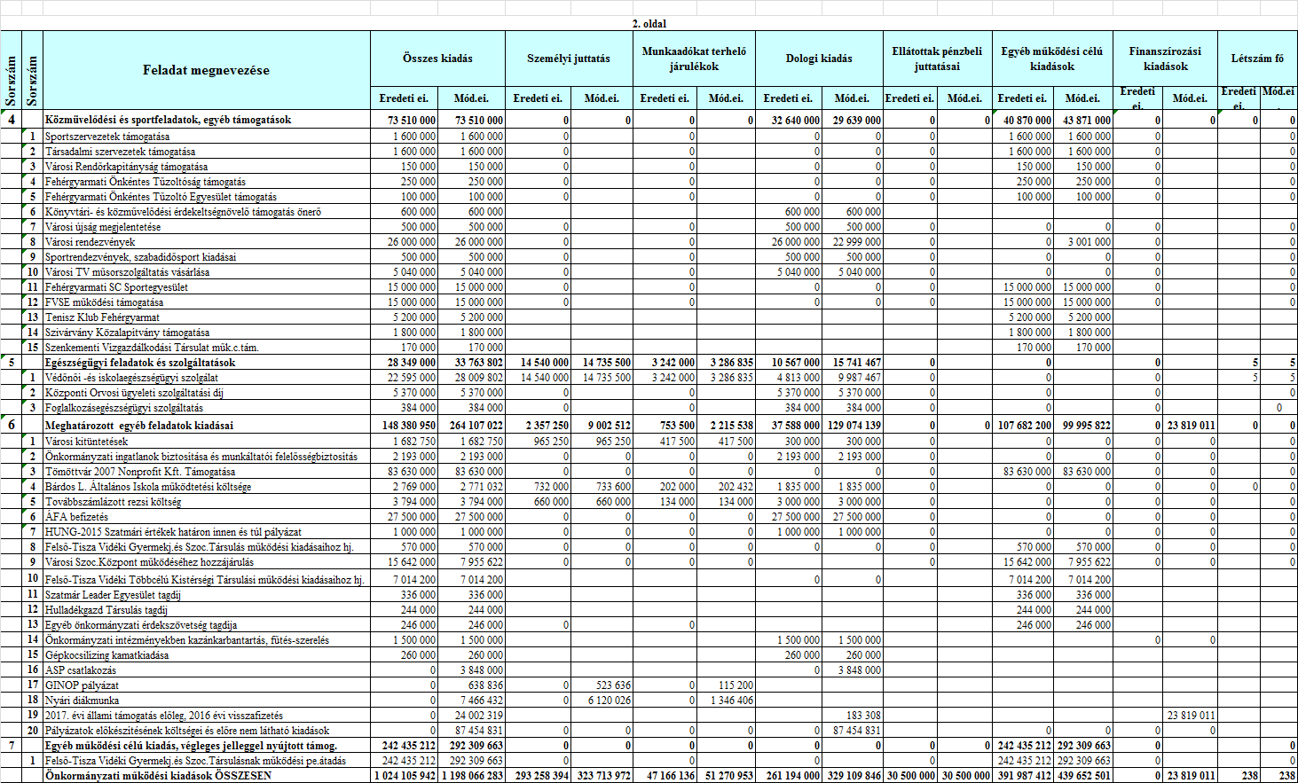

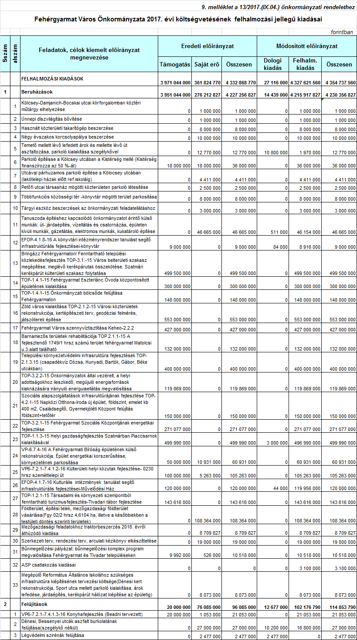



**/Dr.** **Péter Csaba s.k./ /dr. Kovács Attila s.k./   
 polgármester jegyző**

A kivonat hiteles:

Fehérgyarmat 2017. augusztus 31.